Proibição no Sistema
1 – Incluir Proibição:
- Abrir o MV e ir em Faturamento
- Faturamento de Conv e Particulares
- Gerais
- Convênios e Planos
- Incluir código do convênio
- Ir em Executar
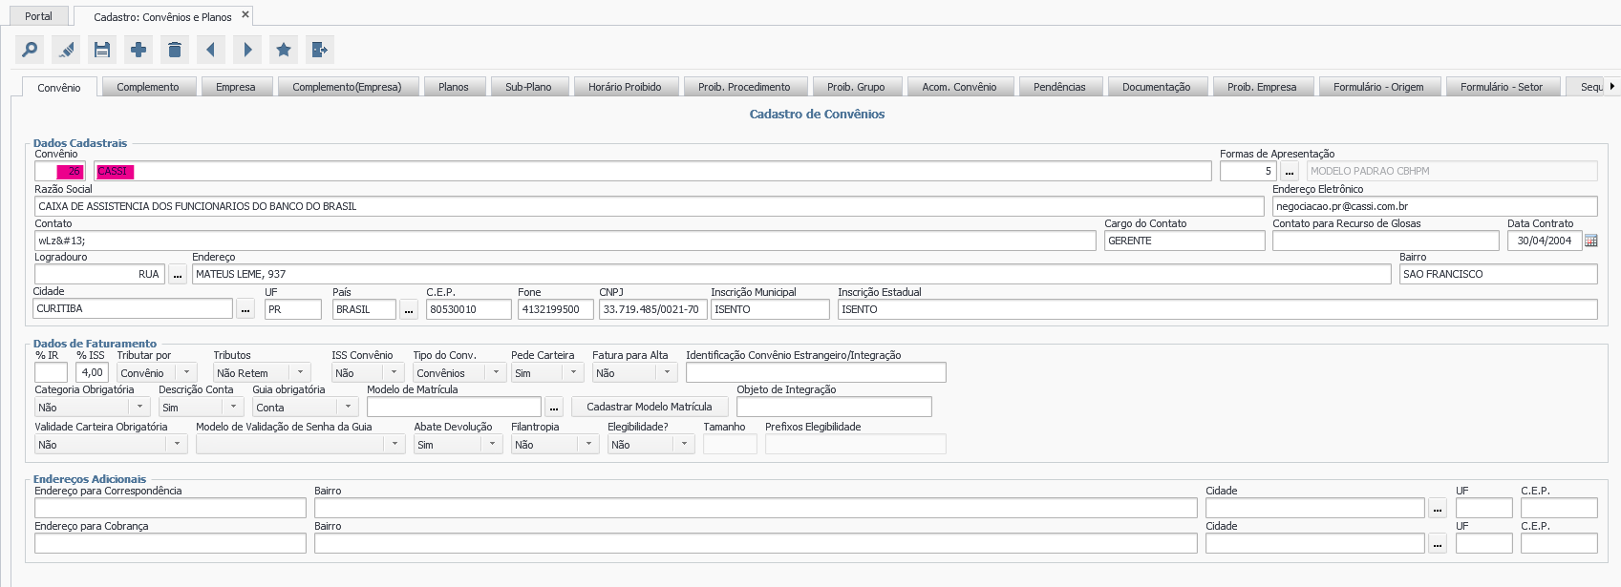
- Ir em Proib. Procedimento
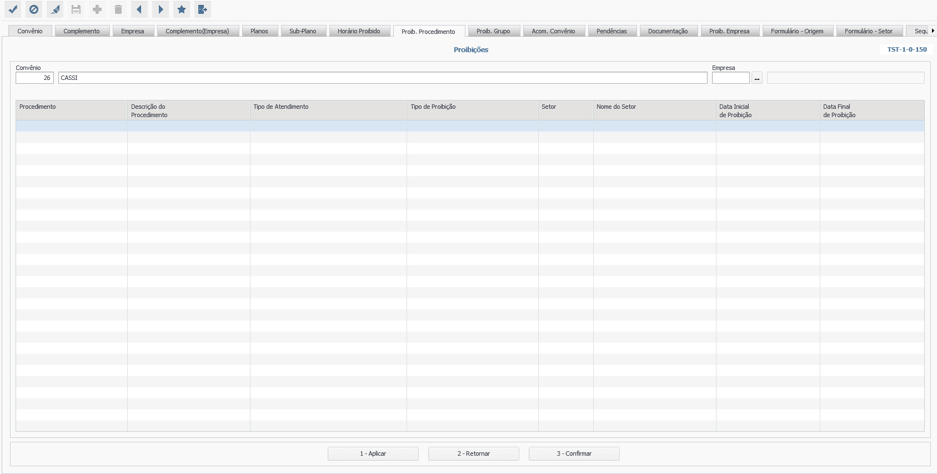

- Em Proib. Procedimento, incluir as informações necessárias:
- Procedimento = Profat do item (Aparecerá automaticamente a descrição)
- Tipo de Atendimento
- Tipo de Proibição
Não Autorizado = Esse item não é autorizado pela operadora
Autorizado por guia = O item necessita de liberação para uso do item
Fora da Conta = Item não negociado com a operadora, por isso é cobrado fora da conta
- Ir em aplicar
- Data Inicial da Proibição – Esse campo preenche automaticamente quando for em executar, a data sempre vai ser um dia posterior a data de inclusão.
Ex: A inclusão foi realizada em 28/06/2023 e o sistema gravou como 29/06/2023.
